  みんなが楽しくなる学校 真岡小学校だよりこだまが丘 令和７年９月１９日発行 |   真岡小HP  二次元コード
回覧
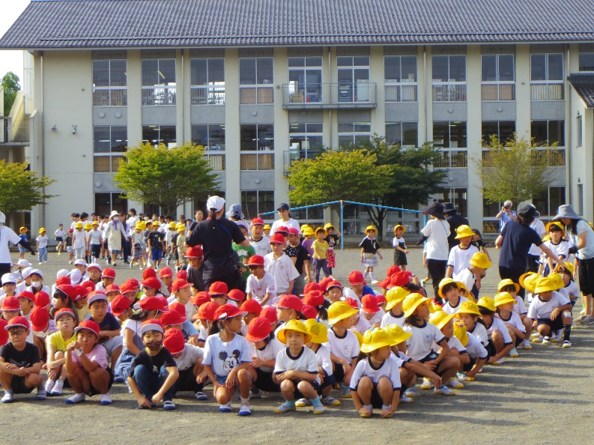
校長室より

９月１日は「防災の日」
9月に入っても暑い日が続き、ＷＢＧＴ（暑さ指数）によっては、昼休みを室内で過ごすこともありましたが、子供たちは、夏休みから学校生活へとリズムを戻し、落ち着いて生活しています。保護者の皆様の御協力に感謝申し上げます。
さて、９月１日は「防災の日」です。国は、１９６０年に９月１日を「防災の日」に定め、関東大震災を忘れずに災害に対する備えや対策をしっかり行うように、この日を含む１週間を「防災週間」としました。最近では、地震だけでなく、異常気象による竜巻や大雨などの自然災害も心配されるところです。
先日、本校では、避難経路の確認を実施しましたが、子供たちは避難するときの合い言葉「も・お・か・し」を守り、安全に避難することができました。万が一に備え、引き続き防災意識を高めていきたいと思います。そこで、万が一を想定してのお願いです。
一斉メールや防災無線等での連絡がない場合、
お願い
震度５以上の地震時には、保護者迎えで、児童引き渡し
災害時等には、基本一斉メールで保護者の皆様の迎えをお願いしますが、東日本大震災の時のように連絡ができない場合も想定されます。震度５以上の地震が発生し、学校からの一斉メールや防災無線等での連絡がない場合には、お子様の迎えをお願いいたします。
なお、その際、可能な方は徒歩でのお迎えをお願いいたします。
学校では、引き継き、子供たちの危険予測・回避能力を育成する「安全教育」の推進に努めてまいりますので、引き続き御協力をよろしくお願いいたします。

地域の方に守られて
低学年児童が下校中転んでけがをしてしまうことがありました。その際、近くのお店の方が学童に連絡してくださり、近所の方が傷の手当てをしてくださいました。さらに、迎えの職員が到着するまで側にいてくださったとか。大変お世話になりました。感謝の気持ちでいっぱいです。春先にも下校中気分が悪くなった児童に対して、手を貸してくださった方がいらっしゃいました。また、通学路にもかかわらずスピードを出して走る車が多いと、警察に相談し、自らも様子を見てくださっている方もいらっしゃいます。学校には届いていないだけで、子供たちはきっと多くの地域の方にお世話になっていることでしょう。陰に陽に子供たちを見守り支えてくださっている
ことに、改めて感謝申し上げます。「当たり前のように安全に登下校できている陰に、
地域の方の支えあり」です。折に触れ、子供たちにも伝えたいです。

